侯映泽 第一周活动体验报告

本周参与内容：

社团SHOW百变大学生 文学专区 游戏专区 标签创建大赛

***大活动体验***

|  |  |  |
| --- | --- | --- |
|  | 优点 | 缺点 |
| 文学专区 | 1. 分类清晰，UI设计规整  2. 具有高质量推文及书评  3. 以post形式展示每条动态，细节展示全面 | 1. 分类有限，无法涵盖所有种类书籍，所以可以考虑删除细微分类并以tag代替  2. 日常动态与正式书评或官方推文混杂，建议将日常与官方分开处理，以免杂乱  3. 资源分享栏至今只有三条动态，参与度低，无保留必要，可归入日常post即可 |
| 游戏专区 | 1. 主题明确，各个栏目下信息相关度高  2. 受众人群广，欢迎度高，可以获得多方面资讯  3. 英雄联盟区有大量视频可以勾起比post更高的阅读兴趣 | 1. 分类有限，目前的四类分类无法涵盖所有类型游戏，建议将细分转变为广分，例如：PS游戏，PC游戏，手游等大类  2. 由于游戏区存在大量游戏视频，可为其单独分列出视频专区，以免视频与静态post混杂 |
|  | | |

**共性问题：**

1. 友情圈作用不清晰，每个圈子之间只有固定映射关系并无实质关联。所有内容均可在活动主页分类栏获取，无需友情圈的关联必要

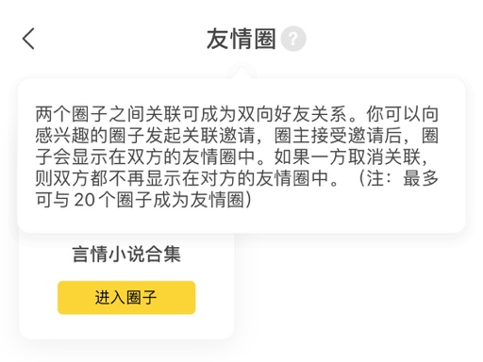

此处圈子皆为从主页可获取的圈子，切参与友情圈之后并没有获取与此圈子相关的更新信息或好友推荐等，没有发挥任何作用

2. 组局吧存在同样问题，此类post圈子旨在分享日常心得，动态发布足以满足需求，组局吧可分设到专门游戏区域，以方便与好友互动

此组局吧来自游戏圈子绝地求生，其中包含一个组局内容，但未收到过关于此内容的任何信息提示，不查看详情便不知道他存在过

此组局吧来自仙侠小说区，可以发现没有组局引导及组局方式说明，也没有组局样例以供参考，无法发挥组局游戏的作用

无人问津

3. 动态热门、精华等内容更新速度慢，这可能与用户人数有关，但连续一周时间，点进任意圈子首先获取到的都是同样的内容，略显枯燥。可以将默认选项设为最新而非精华，并适当将动态随机化以获得更多新鲜感

此处问题较为严重，可以看到这是点进吃鸡圈子的首页，连续一周，点进所能看到的内容就是这个post。然而，此post时间远在10月27日，切圈子首页默认选项为精华，说明精华栏两个月以来未曾更新过

4. 公告栏实为管理员控制以发布活动相关官方信息及提示，但却被放置在了分类栏的最末尾，并且与每个圈子内header的“公告”所指内容不统一，易混淆并忽略。建议将公告栏移出分类栏，放到每个圈子header显眼位置

公告放置在分类栏过于隐蔽，

且与header存放的公告栏所指内容完全无关，建议保留其一以达到管理员发布“群公告”的目的

***小活动评级：B***

优点：

1. 活动相对新颖，可以开拓用户思维，增加用户发帖分类自由度并为应用自身收集tag数据以供数据分析以提供更完善的tag系统

2. 活动方式简约易懂，并且能引起用户兴趣以及参与热情，简单的规则和开放的主题更易让用户上手并互动

缺点：

1. 无活动追踪：此活动无法得知自己曾经创建过的tag历史记录以及每个tag的受欢迎程度，与日常发帖无异，失去活动的竞选意义，无反馈无追踪的活动体验不佳。

2. 无排名系统：个人观点认为此处可以与圈子及好友互联，得知同一圈子内用户的tag创建类型及个人的tag在圈子及好友之间的排名，既可以提升用户创建更好tag并转载的积极性，也可以增进圈子好友之间的互动频率，让此活动变得更富有聚集性。

活动介绍及规则阐述

活动样例及样例分析

给予用户创建灵感

活动参与及用户创建

实时反馈记录用户个人活动参与情况，给予用户更多的自我追踪以提高活动质量

让用户横向比较机会增强积极性

用户创建tag记录

圈内tag创建查询

定期的活动排名公布及圈内好友排名可以增强用户的好胜心，并有针对性地提高tag质量，并提高活动质量

Tag创建排名公布

***竞品体验分析***

5. 所有动态以全部细节展示的方式有些多余，用户不一定想完整浏览所有内容，大大降低了碎片时间内用户可能获取到的信息量，建议改为像微博、小红书、ins那种对于非关注动态以grid形式呈现，而非单一post

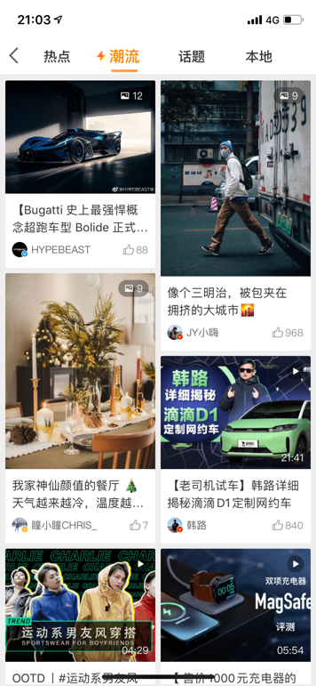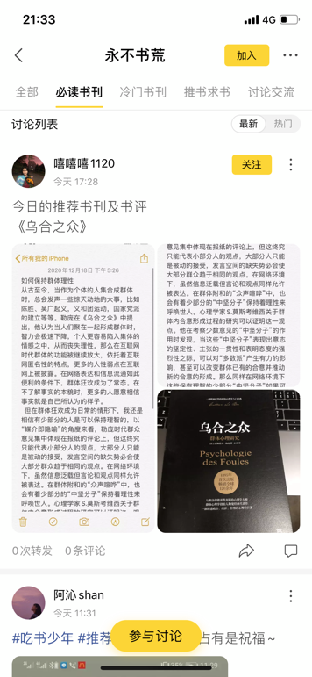

此图来自狐友

可以发现用户一次只能浏览一条动态的所有具体内容，即使不感兴趣也无法得知有哪些自己可能感兴趣的动态内容

这样的做法适用于朋友圈、关注内容等确定自己会感兴趣的部分，而非广泛浏览使用，所以建议优化，以给予用户更直观的内容获取方式

此图截自微博潮流区，

可以明显发现用户可以

在一瞬间获取到六条

动态的概要信息以自己

决定深入了解哪条动态

既最大化了用户的浏览

效率，也给予了用户

更多的选择权利

此图来自小红书

主要想讨论的是主页设计和功能栏

这里消息是在主功能栏呈现，是用户可以最直观获取的内容之一，也的确是平台用户最需要的功能之一，所以放在主功能栏十分合理

其次，功能栏图标具有其对应意义，让浏览更高效

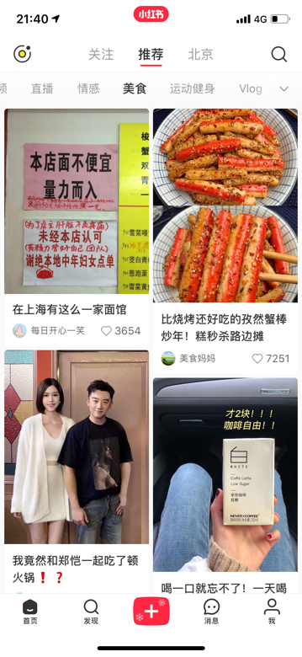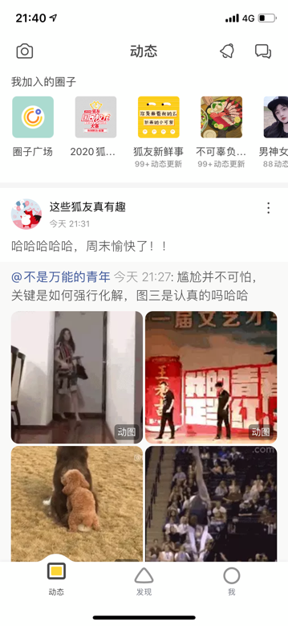

此图来自狐友

这里可以发现，最重要的消息栏被放置到了右上角的位置，并且通过几天使用发现，当有消息时，只有红点提示而非消息数量提示，十分不显眼。

其次，旁边的小铃铛旨在收取一些官方小提示，有些冗余，他完全可以被放置到主功能栏消息栏的内部的一个小分支

最后，消息栏的logo虽然简约，但无任何实际意义，可以优化